Medellin, Enero 29 de 2019

Señores
BANCO DE OCCIDENTE S.A.
DEPARTAMENTO DE OPERACIONES.
Ciudad.

ASUNTO: CARTA DE RECIBO A SATISFACCION

Apreciado(s) Señor(es):

Con la presente certificamos que hemos recibido a entera satisfacción los Bienes objeto del contrato de Leasing No 180-128494 y autorizamos el desembolso al proveedor.

Cordialmente,

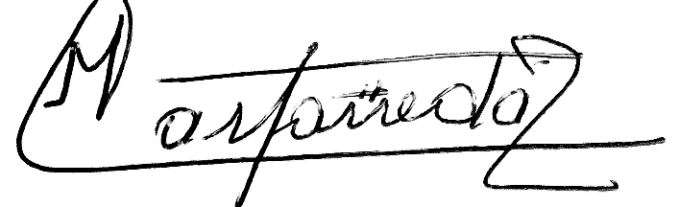

______________________________________________________
ADMINISTRACION DE NEGOCIOS S&C LTDA
NIT 900.132.513-8
Representada legalmente por
MARTHA PATRICIA CASTAÑEDA VILLAMIZAR
C.C 63.351.695

